לומדים יקרים,
עליכם לתכנן פעילות לימודית (שיעור או יחידת הוראה) המשלבת את התוצר הדיגיטלי שאותו תפתחו.
הורידו מסמך זה למחשב שלכם , ענו על כל השאלות והתייחסו לדגשים בטופס לפני תחילת העבודה.

דגשים בפיתוח הפעילות הלימודית
בפיתוח התוצר שימו לב לדגשים הבאים:
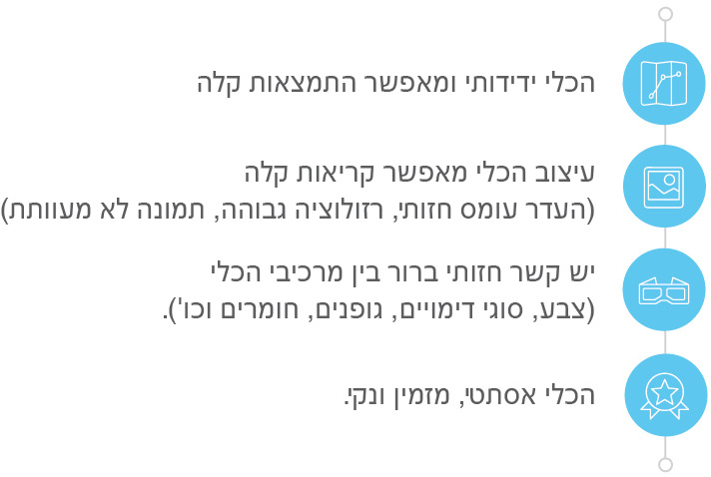

כללי
נושא השיעור: החקר המדעי
מקצוע/תחום דעת: מדעים
שכבת גיל: כיתה ח/ט/י
המטרות הפדגוגיות של השיעור:
- הכרת שלבי החקר המדעי
- הכנתם לבצע ניסוי לפי כללי החקר המדעי
הכלי הטכנולוגי בו תשתמש בשיעור: סרטון דרכה והסברה, PPT, בעקבות הלמידה מרחוק
קישור לתוצר שישולב בשיעור שבניתם בכלי הטכנולוגי שבחרתם: https://www.youtube.com/watch?v=fz05sJzrM60
הסרטון העליתי לערוץ ה-youtube שלי למען זמינות והקלה בשימוש
סמנו את מרחב הלמידה, בו יתקיים השיעור: ☐ כיתה ☐ חדר מחשבים ☐מרחב חוץ כיתתי ☒בית

פרטים טכנו פדגוגיים
מלאו את הפרטים הבאים לפעילות הלימודית אותה תכננתם:

הקלידו תיאור קצר של תוצר הלמידה הדיגיטלי: התוצר הינו סרטון הסברה, לגבי יחידת לימוד המשמשת כהקדמה לנושא, למען התקשרות עם התלמידים בעקבות הקורונה ולפני שהתחלנו ב- ZOOM.

- באיזה שלב על המורה להשתמש בתוצר הדיגיטלי?
☐ לפני השיעור (כפעילות מטרימה)
☒ בתחילת השיעור
☐ במהלך השיעור
☒ כסיכום השיעור

- משך הלמידה עם התוצר (עליכם לפתח תוצר שמשך השימוש בו הינו 10 דקות לפחות):
כ- 7 דקות

- כיצד על הלומד להשתמש בתוצר הלמידה?
☒ עבודה עצמית
☐ עבודת צוות
☐ מליאה

- השימוש בתוצר מאפשר למידה דיפרנציאלית
☒ כן. כיצד? הם כן צריכים להיות יצירתיים, לחשוב ולבצע ניסוי
☐ לא
☐ לא רלוונטי

- השימוש בתוצר מאפשר חשיבה מסדר גבוה
☐ כן. כיצד? Click here to enter text.
☒ לא
☐ לא רלוונטי

- מהו תפקיד המורה בזמן הלמידה עם תוצר הלמידה הדיגיטלי?
☐ צפייה בלבד
☒ הנחייה ועידוד לשימוש מדויק
☐ למידה כחלק מצוות לומדים
☐ בקרה
☐ אחר

- אופן השימוש בתוצר הלמידה:
☐ סינכרוני (כל הלומדים נמצאים באותו זמן על הרשת ולומדים יחד)
☒ א-סנכרוני (כל לומד נמצא במקום אחר ולומד בזמן שנוח לו)

- באילו אמצעים יונגש תוצר הלמידה?
☒ מחשב נייד
☒ מחשב נייח
☒ טלפון חכם / אייפד
☐ מקרן
☐ לוח חכם
☐ אחר Click here to enter text.

בהצלחה!

